**INSTITUTO POLITÉCNICO NACIONAL**

**ESCUELA NACIONAL DE MEDICINA Y HOMEOPATÍA**

**FISIOPATOLOGÍA – Septiembre 2015 – GPO 422 FIEBRE: CLASIFICACIÓN**

NOMBRE____________________________________________________CALIF_____________

1.- Marianita, paciente de 5 años, es llevada al servicio de urgencias por presentar **fiebre alta** (38.5-39.2°C) que NO cede fácilmente, sin mostrar temperatura normal y tos, en ocasiones emetizante, sin datos de dificultad respiratoria con **2 semanas de evolución**, sudoración nocturna, con pérdida de peso leve (750 g). También refiere dolor en hombro derecho. Hace una semana fue llevada al médico y le diagnostico Infección de vías respiratorias altas (IVRA) de tipo viral, se le prescribió tratamiento sintomático con “mejoría relativa” por 5 días (la fiebre no remitió).

**APP:** IVRA hace una semana

**Alérgicos:** negados

**AP no P:** inmunizaciones al corriente, se le aplico vacuna anti-influenza la temporada pasada. Acude a guardería donde hay compañeros enfermos

**Exploración física:** T°: 39°C; F.C.: 152 X’; F.R.: 30 X’; T.A.: 103/62 mmHg; Sat O2: 98%. Paciente consciente, orientada, con facies febril, regular hidratación, faringe hiperémica con adenopatías cervicales leves, campos pulmonares con ligera hipoventilación apical en hemitórax derecho, sin datos de dificultad respiratoria. Resto de exploración física normal.

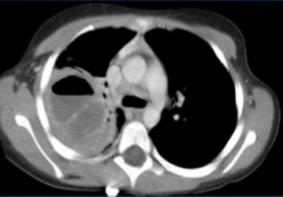**Laboratorio:** B.H.: Hto: 30.7%; Hemoglobina: 9.3 gr/dl; Leucocitos 19,000/dl; neutrófilos 70%; linfocitos 22% y monocitos 8%; Plaquetas: 68,000/dl; Fibrinógeno 450 mg/dl; globulinas 4.2 g/dl; albúmina normal; VES: 80 mm/h. **Gabinete:** Se solicitó Rx de tórax que se muestra a continuación: muestra opacidad en región apical derecha. Se solicita TAC, para mejorar diagnóstico. La TAC muestra una lesión multilocular quística, con nivel hidro-aéreo de 7 X 7 X 6 cm; compatible con un absceso. RESPONDE:

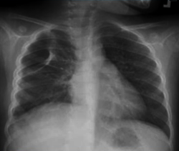

( ) Probable diagnóstico:

|  |  |  |
| --- | --- | --- |
| 1. Tuberculosis miliar 2. Endocarditis bacteriana | 1. Neumonía viral 2. Absceso pulmonar derecho | 1. Foco Tuberculoso caseificado |

( ) Por el tipo de curva térmica que inscribiría sería:

|  |  |  |
| --- | --- | --- |
| 1. Fiebre continúa o sostenida 2. Fiebre recurrente | 1. Fiebre intermitente 2. Fiebre remitente | 1. Fiebre ondulante |

( ) Por su curso clínico, sería:

|  |  |  |
| --- | --- | --- |
| 1. Fiebre aguda 2. Fiebre prolongada | 1. Fiebre de origen desconocido |  |

( ) Su VES, en respuesta al padecimiento se encuentra alterada por:

|  |  |
| --- | --- |
| 1. Hto 🡹 proteínas séricas 🡹 2. Hto 🡻 proteínas séricas 🡹 | 1. Hto 🡻 proteínas séricas 🡻 2. Hto 🡹 proteínas séricas 🡻 |

**Valor 4 puntos**

2.- Don Ciprianito, paciente de 79 años, llega al servicio de urgencias por presentar **fiebre** de 38.6°C, escalofrío y malestar general; tos con expectoración hialina, sin empeoramiento de su disnea habitual; sin datos clínicos de aparato respiratorio, nefro-urinario y gastrointestinales. Llega por su fiebre SIN diagnóstico e **ictericia** de reciente aparición (3 semanas con fiebre, 1 con ictericia).

**APP:** Hipertensión arterial controlada, obesidad grado I, cuenta con valvulopatía mitral y aórtica degenerativa con reparación valvular mitral y prótesis biológica valvular aórtica (2007), con tratamiento anticoagulante (acenocumarol). Insuficiencia cardíaca congestiva (ICC) con función sistólica global conservada. Masa gástrica sugestiva de nódulo benigno con pruebas recientes negativas para malignidad. IQ: prostatectomía por adenoma de próstata, carcinomas basocelulares con biopsias posteriores a extirpación.

**AP:** fumador activo (7 paquetes/año), bebedor ocasional, deterioro cognitivo leve, con tratamiento para su ICC e hipertensión (Digoxina, Aldactone, Omeprazol, Furosemida, Bromazepam, Sintrom).

**Exp. en Urgencias:** T°: 38.9°C; F.C.: 76 X’; F.R.: 15 X’; T.A.: 94/55 mm Hg. Aparato respiratorio: bien conservado, sin ruidos agregados. Cardiovascular: R.C.: arrtitmicos, con soplo sistólico en foco Aórtico. Abdomen: ruidos conservados; NO doloroso a la palpación; Hepatomegalia de 4 cm. La gasometría arterial en urgencias reporta: pH: 7.49; pO2: 64 mmHg; pCO2: 40 mmHg; HCO3- 30 meq/l; ácido láctico 0.7 meq/l; Sat. O2: 95%.

**Laboratorio:** B.H.: Hto: 43.5%; Hemoglobina: 14.2 gr/dl; VCM 88.4 fl; HbCM: 28.9 pg; CMHb; 32.7%; Leucocitos 7,400/dl; PMN **82.1%;** Lf **6.1%;** Mo 9.98%; Eo: 0.07%; Ba: 1.6%. TTP: N; TP: 24%; INR 3.03. Química Sanguínea: Glu: 108 mg/dl; Urea **69 mg/dl**; Crt: 1.05 mg/dl; BiT: **8.4 mg/dl**; BiD: **1.1 mg/dl**; TGO/TGP 14 U/L; TGG: **85 U/L**; Na: **132 meq/l**; K: 4.5 meq/l; Amilasa 33 U/L. Se solicitó Rx de tórax que se muestra a continuación. RESPONDE:

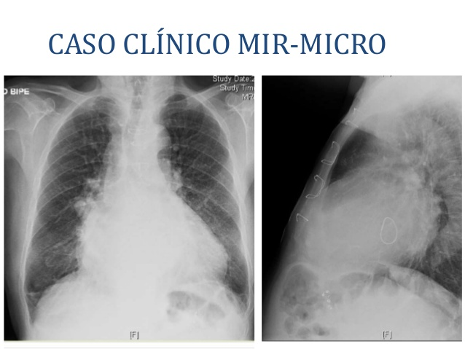

( ) Después de leer el caso clínico, ¿qué deberías hacer?

|  |
| --- |
| 1. Cultivos generales, serologías y tratamiento específico 2. Cultivos generales, serologías y tratamiento antibiótico empírico 3. Tratamiento empírico, sin cultivos 4. No creo que sea una infección, no preciso cultivos |

( ) Por su curso clínico, sería:

|  |  |  |
| --- | --- | --- |
| 1. Fiebre aguda 2. Fiebre prolongada | 1. Fiebre de origen desconocido |  |

( ) ¿Realizarías alguna prueba más de imagen en urgencias?:

|  |  |  |
| --- | --- | --- |
| 1. Ecocardiografía urgente 2. Ecografía abdominal | 1. TC abdominal 2. TC torácico | 1. Radiografía de abdomen |

( ) ( ) Probable diagnóstico/s:

|  |  |  |
| --- | --- | --- |
| 1. Colecistitis 2. Endocarditis bacteriana | 1. Neumonía 2. Hepatitis viral | 1. Hepatitis congestiva 2. Infección urinaria |

( ) ¿Tiene este paciente criterios de ingreso en el hospital?:

|  |  |  |
| --- | --- | --- |
| 1. SI 2. NO | 1. Depende de la situación clínica |  |

**Valor 6 puntos**

3.- Paciente masculino de 73 años de edad Don Crispin, llega a consulta con el siguiente 🞏 Cx: inicia hace 2 días con astenia, anorexia, vómito (4 en 24 hs) diarrea semilíquida, (10 evacuaciones en 48 hs) depresión, con molestias abdominales, sueño interrumpido.

**Exploración clínica:** encontramos: paciente pálido, soporoso, mucosas resecas, con dolor a la palpación en flanco y marco cólico izquierdo, con distensión de asas intestinales y aumento de la peristalsis. Refiere que tiene 2 años con cuadros de diarrea y fiebre que se presenta esporádicamente.

**Signos vitales:** F.C.: 90 x’, F.R.: 28 x’, T.A.: 110/70, Tº: 38.8ºC, pH: 7.32. Se solicita placa de abdomen con medio de contraste, y colonoscopia. Responde:

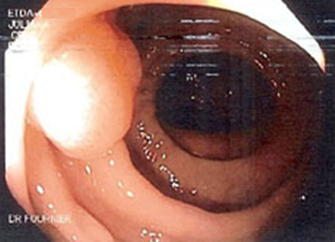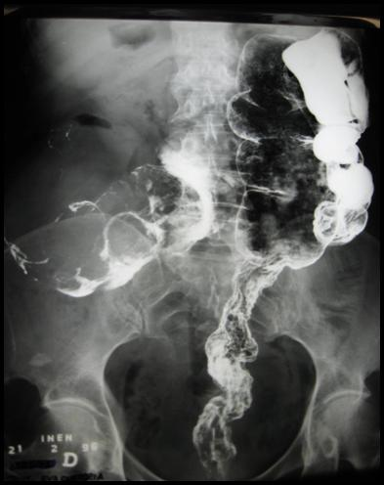

( ) La causa probable de su fiebre es:

|  |  |
| --- | --- |
| 1. SIDA 2. Infección | 1. Cáncer 2. Fiebre reumática |

( ) La causa probable de su diarrea podría ser:

|  |  |
| --- | --- |
| A) cólera  B) carcinoma de Colon  C) disentería amibiana | D) neuropatía hepática  E) enfermedad Celíaca |

( ) Respecto a la clasificación de la fiebre, la del paciente sería en el momento de la consulta:

|  |  |
| --- | --- |
| 1. Fiebre aguda 2. Fiebre prolongada | 1. Fiebre de origen obscuro |

( ) Por el tipo de curva térmica que inscribiría sería:

|  |  |  |
| --- | --- | --- |
| 1. Fiebre continúa o sostenida 2. Fiebre recurrente | 1. Fiebre intermitente 2. Fiebre remitente | 1. Fiebre ondulante |

**Valor 4 puntos**